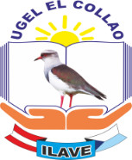DIRECCIÓN REGIONAL DE EDUCACIÓN

UNIDAD DE GESTIÓN EDUCATIVA LOCAL EL COLLAO

DIRECCIÓN REGIONAL DE EDUCACIÓN DE PUNO

GOBIERNO

REGIONAL PUNO

“Año del Bicentenario, de la consolidación de nuestra Independencia, y de la conmemoración de las Heroicas Batallas de Junín y Ayacucho”

INFORME N° 18-2024/DIE-N°1O58-C-I

A LA : DIRECTORA DE LA UGEL EL COLLAO

Dra. Norka Belnda Ccori Toro.

DE LA : DIRECTORA IEI N° 1O58 COLLPUYO

Prof. AMELIA LOPEZ ROMAN

ASUNTO : REMITO INFORME DE EDUCACION FISICA

2024 DE LA IEI N° 1O58 DE COLLPUYO.

FECHA : Collpuyo: 04 de ENERO del 2025

Por el presente informe es grato dirigirme a Ud. Para hacer de su conocimiento sobre el desarrollo de las actividades realizadas en EDUCACION FISICA de la IEI N 1O58 de Collpuyo y es como se detalla.

PRIMERO: la institución educativa inicial 1058 de Collpuyo desarrollo las actividades de educación física al menos 10 minutos al día los cuales fueron sugeridos,

SEGUNDO: Las actividades de educación física se desarrollaba algunas veces al inicio de sesión, en las actividades de psicomotricida, actividades permanentes puesto que los niños permanentemente están en movimiento..

Adju nto al presente algunas evidencias.

Sin otro en particular aprovechamos la oportunidad para renovarle los sentimientos de estima personal.

Atentamente:

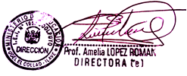

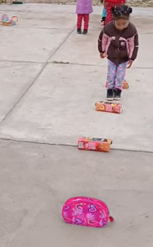**EVIDENCIAS**

